№ п/п | Наименование товара | Ед. изм. | Кол-во | Технические, функциональные характеристики
 |  |  |  | Показатель (наименование комплектующего, технического параметра и т.п.) |  | Описание, значение
1. | Детский игровой комплекс №28  ИД-28  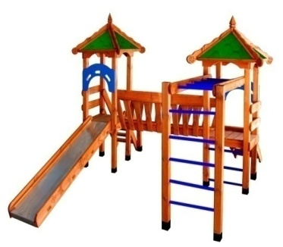 | Шт. | 1
 |  |  |  | Высота (мм) |  | 3000
 |  |  |  | Длина (мм) |  | 4200
 |  |  |  | Ширина (мм) |  | 3000
 |  |  |  | Высота площадки (мм) |  | 900
 |  |  |  | Применяемые материалы
 |  |  |  | Столбы | В кол-ве 10шт., выполнен из бруса сосновых пород естественной влажности размером 100*100мм. Нижняя часть столба покрыта битумной мастикой с последующим бетонированием
 |  |  |  | Пол | Пол в кол-ве 2шт., выполнен из доски сосновых пород с покрытием антисептиком "Акватекс"
 |  |  |  | Крыша | В кол-ве 2шт., выполнена из доски естественной влажности и четырех листов ОСБ с покрытием гибкой черепицей «Шинглас»
 |  |  |  | V-образный лаз | В кол-ве 1 шт., выполнен из доски сосновых пород естественной влажности с покрытием антисептиком "Акватекс"
 |  |  |  | Горка | В кол-ве 1шт. Изготовлен в виде цельной конструкции. Выполнен из цельного деревянного каркаса и укрыт цельным листом из нержавеющей стали
 |  |  |  | Руколаз | в кол-ве 1шт. Руколаз выполнен из опорного бруса толщиной 40мм.и деревянных перекладин 40-45мм. Опорный брус имеет отверстия для перекладин.
 |  |  |  | Шведская стенка | Шведская стенка изготовлена из двух столбов брус 100х100мм и деревянных перекладин толщенной 40-45мм. с покраской акриловой краской
 |  |  |  | Деревянные перекладины | В кол-ве 2 шт., диаметром 40-45мм с покраской акриловой краской
 |  |  |  | Лестница с перилами | в кол-ве 1шт., выполнена из доски сосновых пород естественной влажности с покрытием антисептиком "Акватекс"
 |  |  |  | Ограждения башен | В кол-ве 4 шт., выполнены из доски сосновых пород естественной влажности с геометрической резьбой по дереву
 |  |  |  | Декоративный элемент "Арка" | В кол-ве 1шт., выполнена из влагостойкой фанеры с покраской акриловой краской
 |  |  |  | Материалы | Деревянный брус и доска сосновых парод естественной влажности тщательно отшлифованы со всех сторон и покрашен в заводских условиях антисептиком "Акватекс", влагостойкая фанера с покраской полиуретановой краской, саморезы по дереву. ГОСТ Р 52169-2012, ГОСТ Р 52168-2012

